**“软件工程系列课程教学辅助网站”需求开发与设计**

**需求工程项目计划**

**PRD-G25项目组**

**项目经理：吴思楠**

**项目组成员:沈舸帆 沈家豪 汤志东 姚天恒 叶家威**

**版本控制页**

|  |  |  |  |  |  |
| --- | --- | --- | --- | --- | --- |
| 帐户注册说明 | | | | | |
| 创建者 | 吴思楠 | 创建时间 | 2017/10/28 | 版本 | V0.1 |
|  | | | | | |
| NO. | 版本 | 修改时间 | 修订者 | 修改内容 | |
| 1 | V0.1 | 2017/10/28 | 沈舸帆 沈家豪 汤志东 姚天恒 叶家威 | 项目内审后的初稿 | |
|  |  |  |  |  | |
|  |  |  |  |  | |
|  |  |  |  |  | |
|  |  |  |  |  | |
|  |  |  |  |  | |
|  |  |  |  |  | |

目录

第一章 引言 4

1.1编写目的 4

1.2业务机遇 4

1.3业务目标 5

第二章 项目概述 5

2.1工作内容 5

2.2开发内容 5

2.2.1项目概要 5

2.2.2开发人员 6

2.2.3需要移交用户的文件 6

2.3验收标准 6

2.4项目相关信息 7

2.5系统运行信息 7

第三章时间管理计划 7

3.1工作任务的分解 7

3.2wbs表 8

3.3甘特图 8

3.4obs图 9

3.5里程碑 9

第四章范围管理计划 10

4.1需求工程范围管理表 10

第五章质量管理计划 11

5.1软件工程系列课程教学辅助网站的质量管理计划 11

教师(助教)需求 11

学生需求 11

网站游客需求 12

5.2项目质量保证 12

建立开发项目质量管理责任制 12

制定开发项目的质量计划 13

建立开发项目前期工作成果的质量评审制度。 13

第六章 沟通管理计划 13

6.1成员联系方式 13

6.2开发者与客户沟通计划 13

6.3开发者内部沟通计划 14

附： 14

PRD G25会议记录 14

第七章 风险管理计划 15

7.1主要存在的风险以及如何解决 15

7.2风险控制 16

7.2.1需求获取方面的控制 16

7.2.2需求分析方面的控制 16

7.2.3编写需求规格说明方面的控制 17

7.2.4需求确认方面的控制 17

7.2.5需求管理方面的控制 17

第八章 配置管理系统 18

8.1配置标志 18

8.2版本管理 18

8.3变更控制 19

8.3.1微小改正时的变更控制 19

8.3.2较大变动时的变更控制 19

8.3.3配置状态报告 20

8.3.4配置审核 20

第九章 人力资源管理计划 20

第十章成本管理计划 21

**第一章 引言**

**1.1编写目的**

项目管理与软件需求，作为软件工程当中最为重要的组成几个部分，已经引起了业内人士的高度重视。项目管理和需求工程概念的提出，就是为了把软件工程化，以更有效地开发需求，开发软件并实现有效的管理。为了让教师能把最新、最前沿的关于项目管理和需求工程的信息传播给学生，为了让学生能够利用网络得到老师帮助，为了师生之间、同学之间能够充分交流，沟通心得，这个软件工程课程网站系统将提供这样一个教学、学习、交流的平台，为教师和同学服务，也为项目管理、需求工程、统一建模等软件工程化课程的教学方法提供试验基地。

**1.2业务机遇**

21世纪是以网络的全面深入运用为特征的世纪。网络环境下的教育不仅是教育信息化的必然产物，也是教育改革发展的必然走向。通过因特网或其他数字化内容进行学习交流与教学的活动即网络化学习(e-learning)，可以充分利用现代信息技术所提供的、具有全新沟通机制与丰富资源的学习环境，实现一种全新的学习交流方式。这种学习交流方式将改变传统教学中教师的作用和师生之间的关系，从而根本改变教学结构和教育本质。美国教育部2000年12月向国会递交的“国家教育技术计划”中打算以网络化学习作为提高年青一代“21世纪能力素质”的根本措施。技术的教育应用成为教育改革和人才培养的重要途径之一。

在这一大背景下，教学、学习、交流网站应运而生。超文本特性可实现对教学信息最有效的组织与管理。网络化的学习有利于充分实现交互与共享，有利于激发学生的学习兴趣和充分体现学习主体作用，有利于培养学习者的信息素养和信息能力。另一方面教师利用教学、学习、交流网站可以充分发挥网络特性，对教学进行更为有效的管理，同时也有了更为便利的信息发布手段。

**1.3业务目标**

通过这三方提出的需求考虑，我们构思做一个软件工程系列课程教学、学习、交流的网站。

• 教师可以批量检查，批改，点评学生作业。

• 统一的教师上课质量反馈。

• 提供更加方便的获取课堂的内容。

• 学生能够有针对性地进行补课，如果有缺课的话。

• 学生可以方便地向老师提出疑问 并且可以迅速的得到解答。

• 游客可以有机会了解这门课的情况，教师的情况。

**第二章 项目概述**

**2.1工作内容**

需求的获取对于一个项目的开发是极为重要的，我们所必须要做的，就是定义需求开发过程，编写前景的范围文档，确定我们的目标用户，以及他们身上的特质，为每类用户选择用户代言人，建立典型的用户小组，和用户代表接触，交流，确定用例系统事件和响应，召开专门的的需求获取研讨会，调研用户的工作流程，在检查当前的系统，进一步完善需求，跨项目重用需求。

需求的获取，也是这门课程的重点，因此将会把注意力集中在这部分，得到了需求以后，开始项目的估计，进度计划，项目跟踪，完成策划这一步后，开始建模与设计。

**2.2开发内容**

**2.2.1项目概要**

|  |  |
| --- | --- |
| 项目名称 | 软件工程系列课程教学辅助网站的开发与设计 |
| 项目提出者 | 杨枨 侯宏仑 |
| 开发团队 | 组长：吴思楠  组员：沈舸帆 沈家豪 汤志东 姚天恒 叶家威 |

**2.2.2开发人员**

|  |  |  |  |  |
| --- | --- | --- | --- | --- |
| 开发人员 | 学院 | 专业 | 组内地位 | 技能水平 |
| 吴思楠 | 计算 | 软件工程 | 组长 | 中等 |
| 沈舸帆 | 计算 | 软件工程 | 组员 | 中等 |
| 沈家豪 | 计算 | 软件工程 | 组员 | 中等 |
| 汤志东 | 计算 | 软件工程 | 组员 | 中等 |
| 姚天恒 | 计算 | 软件工程 | 组员 | 中等 |
| 叶家威 | 计算 | 软件工程 | 组员 | 中等 |

**2.2.3需要移交用户的文件**

|  |
| --- |
| 《项目章程》 |
| 《需求工程计划-初步》 |
| 《前景与范围》 |
| 《用例文档》 |
| 《需求工程计划》 |
| 《需求规格说明书》 |
| 《需求变更控制文档》 |
| 《用户手册》 |
| 《概要设计说明》 |
| 《项目总结报告》 |

**2.3验收标准**

验收标准表格

|  |  |
| --- | --- |
| 项目文档 | 验收标准 |
| 《项目章程》 | 文档规范，内容翔实 |
| 《需求工程计划-初步》 | 文档规范，内容翔实 |
| 《前景与范围》 | 文档规范，内容翔实 |
| 《用例文档》 | 文档规范，内容翔实 |
| 《需求工程计划》 | 文档规范，内容翔实 |
| 《需求规格说明书》 | 文档规范，内容翔实 |
| 《需求变更控制文档》 | 文档规范，内容翔实 |
| 《用户手册》 | 文档规范，内容翔实 |
| 《概要设计说明》 | 文档规范，内容翔实 |
| 《项目总结报告》 | 文档规范，内容翔实 |

**2.4项目相关信息**

项目批准者：杨枨老师

项目批准日期：2017年9月18日

项目截止日期：2018年1月11日前

**2.5系统运行信息**

本网站要求提供对外服务的能力，保证至少300名同学上课辅助服务的要求。包括数据存储能力，网络服务吞吐能力，数据安全特性等。

服务器选用Intel CPU，可以选择Windows或者Linux。

开发平台可以选择IIS,，.NET或者apache,，tomcat/jboss平台。

请提供对外服务所要求的相应的安全保障。

**第三章时间管理计划**

**3.1工作任务的分解**

|  |  |
| --- | --- |
| 项目任务 | 截止时间 |
| 基本完成项目章程 | 2017年10月15日 |
| 了解UML概述 | 2017年10月22日 |
| UML工具：Ration Rose掌握 | 2017年10月29日 |
| UML基础Ⅰ：用例图，类图，状态图，顺序图，协作图，部署图 | 2017年11月5日 |
| UML基础Ⅱ：界面原型 | 2017年11月12日 |
| 软件需求的获取技术与方法 | 2017年11月19日 |
| 软件需求的分析技术 | 2017年11月26日 |
| 软件需求的规范和定义 | 2017年12月3日 |
| 软件需求的验证和审核 | 2017年12月10日 |
| 软件需求规格说明SRS | 2017年12月10日 |
| UML基础Ⅲ：对象图，构建图，包图 | 2017年12月17日 |
| UML基础Ⅲ：综合应用和问题解答 | 2017年12月24日 |
| 需求管理-变更管理，控制，跟踪工具Rational RequisitePro | 2017年12月31日 |
| 软件需求变更文档 | 2017年12月31日 |
| UML与设计模式，数据库设计，体系架构设计 | 2018年1月7日 |
| 软件概要设计说明 | 2018年1月7日 |
| 答辩：课程总结 | 2018年1月14日 |

**3.2wbs表**

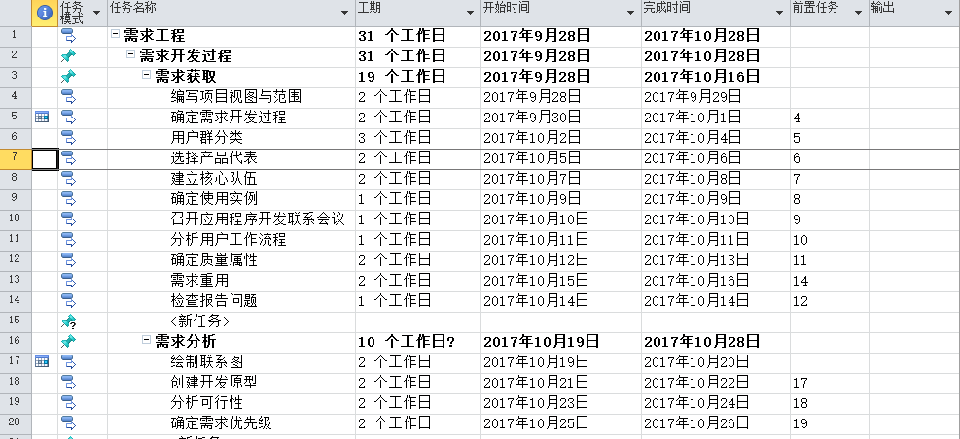

**3.3甘特图**

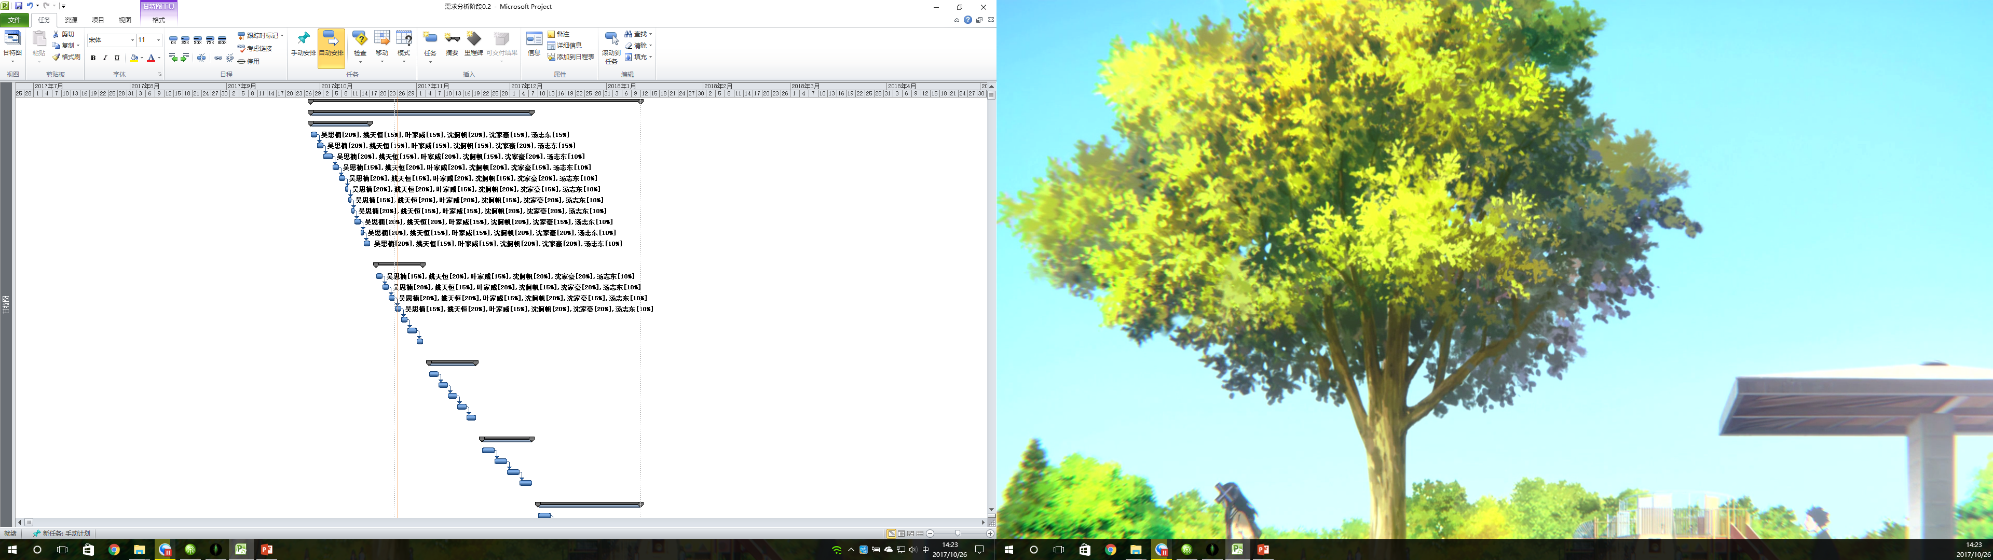

**3.4obs图**

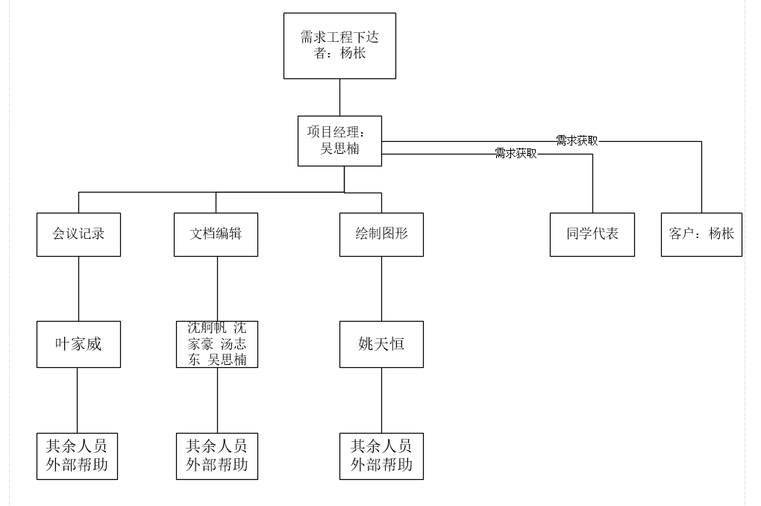

**3.5里程碑**

**第四章范围管理计划**

**4.1需求工程范围管理表**

|  |  |
| --- | --- |
| 开发阶段 | 具体内容 |
| 需求获取 | 编写项目视图与范围  确定需求开发过程  用户群分类  选择产品代表  建立核心队伍  确定使用用例  召开英勇程序开发联系会议  分析用户工作流程  确定质量属性  检查问题报告  需求重用 |
| 需求分析 | 绘制关联图  创建开发模型  分析可行性  确定需求优先级  为需求建立模型  编写数据字典  应用质量功能调配 |
| 规格说明 | 采用SRS模板  确定需求来源  为需求分配唯一标号  记录业务规范  创建需求跟踪能力矩阵 |
| 需求规格审核 | 审查需求文档  编写测试用例  编写用户手册  确定合格的标准 |

|  |  |
| --- | --- |
| 需求管理过程 | 确定变更控制过程  建立变更控制委员会  进行变更影响分析  跟踪每一项变更  编写需求文档的基准版本和控制版本  维护变更历史记录  跟踪需求状态  衡量需求稳定性  使用变更管理工具 |

**第五章质量管理计划**

**5.1软件工程系列课程教学辅助网站的质量管理计划**

软件工程系列课程教学辅助网站是用于教学、学习、交流的网站，因此对其的客户需求分析可以分为教师、学生与普通的网站游客。

**教师需求**

1、网站上要有系统的课程介绍包括项目管理,需求工程等几门课的课时安排、教学计划、使用教材、国际国内背景、考核方式、和学生选这门课所需要的知识背景，以及大作业的介绍。并可以在以后增加另外课程的时候可以定制.

2、网站要有教师介绍，对任课老师的以往教学、科研成果，及其教学风格，出版书 籍，所获荣誉的详细介绍课件、模板、参考资料、以往优秀作业、教学视频、音频资料下载，可以及时更新。本班老师同学可以通过账号下载，其他用户可以在线浏览简化版课件。

3、教师消息发布栏用于老师发布作业点评、临时课程变更等通知。

4、网站上要有网站向导即使用指南。

5、最新信息：公布老师最近的一些教学或外出交流的心得，以及网站一些最近更新信息的介绍。

6、友情连接（如网上选课主页）有老师要求管理员实时更新。

7、提供专门的作业点评,作业完成情况跟踪的功能,对学生的作业,和课后作业讨论进行点评。

**学生需求**

1、课件下载功能，包括以往的旧版本课件，以及最新的课件。

2、能下载老师提供的参考资料(含电子教材、历年试卷、补课资料，以及老师的教学交流文章)并且网站能及时更新这些资料。下载的速度能够得到保证：要求同时可容纳10人下载，并且人均速度能达到50kb/s。

3、能及时看到老师的通知(含课程相关通知及作业点评)。

4、如果教师提供的是多媒体资料，网站能提供下载及在线观看功能（如课堂录像）。

5、网站界面要求简洁大方，有网站导航、相关链接(含学校选课系统、学院网页、需求相关主题网站)

6、网站提供通过提问方式的密码取回功能。

7、网站能提供让分组的各个团队能有团队内部的交流工具(如论坛，不同团队可以申请认证板块，非团队成员不能浏览使用，但希望教师可以进入各个板块进行一定的指导，而网站管理人员也可管理认证板块)。

8、网站能提供一定资料共享功能(如论坛有上传下载附件功能、但对附件大小有限制，不得大于2M)

9、网站能较醒目地提供教师的联系方式 (尽量详细)。

10、网站可以提供站内文章标题搜索功能。

11、网站能够提供学生自身作业提交功能,并可以跟踪作业的批复情况

**网站游客需求**

1、网站提供项目管理,需求工程,对象建模，以及软件工程相关课程、还有老师的详细介绍，并放在网站显著位置。

2、相关链接(含学校选课系统，以及需求相关主题网站)。

3、网站允许游客可以针对网站内容留言(如提供留言板的功能，留言者有EMAIL可选项，用于信息反馈)。

4、网站管理员不随便删除游客留言。

**5.2项目质量保证**

**建立开发项目质量管理责任制**

项目负责人是开发项目质量的全权负责人，必须亲自抓质量工作。大型开发项目还可设项目质量经理。质量经理的职责是：根据投资人项目开发战略，市场定位目标，负责编制开发项目质量计划，并组织实施；按质量计划规定，跟踪、督促、检查项目质量计划执行情况，特别是主要质量控制点的验证、检查和评审活动；对发现重大的管理方面或技术方面的质量问题，组织研究解决，向项目团队负责人报告；编制项目质量报告，报上级质检部门和项目经理。项目质量经理对质量的监督检查，不能代替项目其它岗位的质量职责，项目各个经理、专业负责人、各部室、各专业人员各自均应完成自己应负的质量责任，项目质量才能有保证。

**制定开发项目的质量计划**

充分了解项目投资人开发项目的战略决策和质量政策，了解和掌握项目的特点，熟悉地产行业动态走势，明确咨询成果的质量目标和质量标准；熟悉这类项目的质量管理体系文件，根据项目组织结构的特点，决定如何应用杨枨老师的质量管理体系。比如一个团队，就应对杨枨老师的质量管理体系进行适当调整，把质量目标进行层层分解，按质量计划和实施步骤层层落实，一直落实到末端。每一层次职责、权限、资源分配以及保证质量的措施都予以明确。质量管理计划要简明扼要，重点突出，具有可操作性。

**建立开发项目前期工作成果的质量评审制度。**

建立评审制度是保证和提高开发项目前期成果质量的重要手段，采用采用杨枨老师的标准进行评审，学习更多关于此项目的专业的知识，可以及时发现问题，优化前期工作成果。对项目咨询人提供的项目咨询工作完成以后，开发项目团队要求咨询人先组织本项目人员对项目咨询成果进行自我评审，然后再进行内部评审。

**第六章 沟通管理计划**

**6.1成员联系方式**

|  |  |  |  |  |
| --- | --- | --- | --- | --- |
| 姓名 | git | 微信 | 联系方式 | 邮箱 |
| 吴思楠 | woncat | 18649836570 | 18649836570 | 31501382@zucc.edu.cn |
| 沈舸帆 | Shjx1996 | 196105464 | 15988454788 | 31501374@zucc.edu.cn |
| 沈家豪 | 464857109 | 18758001038 | 18758001038 | 31501376@zucc.edu.cn |
| 汤志东 | mrtangshuai123 | jiaowodongshen | 18334434335 | 31501378@zucc.edu.cn |
| 姚天恒 | yth31501384 | y329921639 | 1807234817 | 31501384@zucc.edu.cn |
| 叶家威 | Alliin | Dw1610854470 | 15858260502 | 31501385@zucc.edu.cn |

**6.2开发者与客户沟通计划**

客户：杨枨老师

沟通人：吴思楠

沟通途径：①正式沟通：电子邮件以及面谈

②非正式沟通：课上或课下的指导

沟通内容：上交小组每周的项目内容以及相关文件，并向小组其他成员反馈老师的回复以及意见，若小组成员遇到项目中的问题，或者老师有其他的项目要求，则楼航磊负责向老师询问问题或项目的详细要求。

|  |  |  |  |  |  |  |
| --- | --- | --- | --- | --- | --- | --- |
| 责任人 | 角色 | 电话 | QQ | 微信 | 邮箱 | 办公地点 |
| 杨枨 | 项目发布人 | 13357102333 | 3407837159 | HolleyYang | yangc@zucc.edu.cn | 理4-506 |
| 侯宏仑 | 项目发布人 | 13071858629 | 56689824 | tuuuuuuudou | houhl@zucc.edu.cn | 理4-501至515 |

**6.3开发者内部沟通计划**

沟通方式：开发者内部的沟通可以通过会议、qq联系、微信联系、电话联系、短信联系、邮件联系、网盘资源的共享来进行。

沟通时间及地点：在每周三晚上九点和周六晚上九点在寝室进行内部会议。项目上的小问题则在qq或微信上进行单独商讨或集体商讨。

沟通内容：周三晚上对接下来一周的项目内容及时间进行分配，以及对项目中存在的问题或歧义进行商讨。周六晚上小组成员按时上交作业以及各自讲述作业内容，再由PM分析作业内容，成员回去各自修改。每天晚上PM对成员进行作业进度的检查以及指导。

文件保存人员：楼航磊；保存内容：会议纪要、ppt、项目文档、以及项目中的文件等。

**附：**

**PRD G25会议记录**

|  |  |
| --- | --- |
| 会议名称 |  |
| 会议时间 |  |
| 人员出勤情况 |  |
| 会议内容 | |
|  | |

**第七章风险管理计划**

**7.1风险评估**

**7.1.1需求获取方面的风险**

1. 产品前景和项目范围没有达成明确的共识引发的风险
2. 需求开发所需的时间分配不合理引发的风险
3. 需求规格说明的不完整性和不正确性引发的风险
4. 创新产品的需求不完全引发的风险
5. 忽视非功能需求引发的风险
6. 客户对产品需求意见不一致引发的风险
7. 未加说明的需求引发的风险
8. 对已有的产品作为需求基线来源引发的风险
9. 根据用户提议的解决方案引发的风险

**7.1.2需求分析方面的风险**

1. 设定需求优先级引发的风险
2. 技术上难以实现的特性引发的风险
3. 不熟悉的技术、方法、语言、工具或者硬件引发的风险

**7.1.3编写需求规格说明方面的风险**

1. 需求理解引发的风险
2. 尽管问题待确定但迫于时间压力而继续向前引发的风险
3. 具有二义性的术语引发的风险
4. 需求中包括设计引发的风险

**7.1.4需求确认方面的风险**

1. 未经确认的需求引发的风险
2. 审查熟练程度引发的风险

**7.1.5需求管理方面的风险**

1. 变更需求引发的风险
2. 需求变更过程引发的风险
3. 为实现的需求引发的风险
4. 扩大目标范围引发的风险

**7.2风险控制**

**7.2.1需求获取方面的控制**

1. 在项目早期编写一份包括业务需求在内的前景和范围文档，并将它作为添加新需求和修改现有需求的指导
2. 合理安排需求开发所需的时间，需求开发活动的工作量应占项目总工作量的10%-15%。
3. 强调市场调研、构建原型并成立客户小组，小组负责今早并经常获取对新产品前景的反馈信息
4. 向客户询问以获得相应的质量特性需求，例如性能、易使用性、完整性和可靠性需求。尽可能精确的在软件需求规格说明中，对这些非功能性需求及其验收标准编写文档。
5. 确定主要客户，并采用产品代言人的方法，保证有足够的客户代表的积极参与，确保由合适的人对需求做出权威性的决策。
6. 尽量识别客户可能做出的任何假设。提出自由回答的问题来鼓励客户分享更多的想法、期望、主意、信息和关注点，而不是我们以其他方式所听到的。
7. 通过逆向工程发现的需求编写成文档，让客户评审这些需求，以确保其正确定和相关性。
8. 分析人员必须提炼出隐藏在客户提出的解决方案背后的真正意图。

**7.2.2需求分析方面的控制**

1. 要确保每个功能需求、特性或用例都设定了优先级，并安排在一个特定的系统版本或迭代中实现它们。
2. 评估每个需求的可行性，确定哪些需求的实现时间可能比预期长，尽早采取措施。
3. 为满足某些需求而采取新技术时，要考虑到学习曲线的问题，只有通过一定的学习时间才能达到适当的熟练程度。要尽早确认那些高风险的需求，并留出足够的时间用户从错误中学习经验，实验以及制作原型。

**7.2.3编写需求规格说明方面的控制**

1. 对需求文档进行正式评审的团队应该包括开发人员、测试人员和客户，以减小需求的不同理解造成的风险。
2. 应该记录下负责最终解释每个TBD的负责人的姓名和解决的截止日期。
3. 创建一个数据字典来定义一些术语的条目和结构，对软件需求说明的评审可以帮助参与者对关键术语和概念达成一致的理解。
4. 对需求的评审，可以确保强调的是需要解决的业务问题是什么，而不是规定如何解决。

**7.2.4需求确认方面的控制**

1. 在构造设计开始之前，确认需求的正确性和质量，应该为质量保证活动预留出一定的时间并提供资源，要确保客户参与需求审查活动。
2. 要对参与需求文档审查的所有团队成员进行培训，请组织内部有经验的审查人员或者外界的咨询顾问来评述早先的审查。

**7.2.5需求管理方面的控制**

1. 应该推迟实现那些很可能还要发生变更的需求，待确定之后再实现，并在设计时要考虑到应该使系统易于修改。
2. 需求变更过程要包括对提议的变更进行影响分析，组建变更控制委员会作出决策，使用工具支持预定义的过程。
3. 需求跟踪矩阵有助于在设计、构造或者测试期间避免遗漏任何需求
4. 应该制定分阶段或者增量的交付产品的实现计划。在初始版本中先实现核心功能，在以后的迭代中再逐步增加系统功能

|  |  |  |
| --- | --- | --- |
| 项 目 风 险 识 别 表 | | |
| 项目名称 | “软件工程系列课程教学辅助网站”项目的需求开发与设计 | |
| 序号 | 风险描述 | 针对风险的措施 |
| 1 | 组员未能及时完成任务 | 项目经理督促组员并给予适当帮助 |
| 2 | 组员对工具不熟悉 | 请教组中负责软件的组员或在网络上寻找教程 |
| 3 | 工具使用中出现问题 | 重新安装该软件或者请教组中负责软件的组员 |
| 4 | 项目计划制定不正确 | 调整项目计划 |
| 5 | 组员临时有急事 | 项目经理将该组员任务分配于其他组员 |

**第八章 配置管理系统**

**8.1配置标志**

软件项的标识基本按照《软件配置标识命名规则》进行。要通过标识能够确定软件项之间的相互联系。

**8.2版本管理**

1.首先在服务器上建立一个目录，作为项目配置数据库。在此目录下按照每个项目组建一个分目录，项目组代码及项目组名构成目录名，然后在此项目组目录下按照所属每个项目建一个子目录，同一项目的开发文档存放在一个目录下，项目编号紧跟项目名就是目录名。在一个项目分目录下可按非受控文档与受控文档建立一级次目录，然后在一级次目录下按文档的不同类型建立二级次目录，使得所有开发文档能分门别类的组织存放，便于查询。目录结构可见下图的示例。

2.项目子目录的受控文档一般只有项目经理和属于该项目的开发人员和配置管理员能够访问到。配置管理员负责分配访问权限，一般项目经理对该目录具有较大的权限——读取、添加和更改；一般开发人员只有读取的权限。

3.在项目开发的某一阶段结束时，通过了该阶段评审的这些开发文档交配置管理员保存到项目数据库，做为正式版本的第一版——1.0版本。

4.在以后的开发中，如果软件需要修改，那修改后的软件可用多级编号来表示新版本——1.1、1.2等加以区别标识。

5.在各个评审阶段产生的所有评审报告和修改报告都要进行编号保存，编号与相应文档的编号要对应。

**8.3变更控制**

**8.3.1微小改正时的变更控制**

1.在评审或测试后发现的问题由评审组组长或项目经理形成《软件问题报告单》或《源代码修改记录单》，并通知配置管理员。

2.由配置管理员将需要修改的软件的备份从项目配置数据库中检出，开发人员执行修改。

3.修改完毕后进行修改测试，编程错误累计到了一定的量或者测试时间已满一个月（从上一次入配置库后算起），凭《源代码修改记录单》及修改后的源代码，通知配置管理员，配置管理员确定测试报告的完备性，并在核对软件修改内容和修改人员填写的《软件修改报告单》或《源代码修改记录单》中的修改描述一致后，将文件登入项目配置数据库中，生成新版本。

4.配置管理员修改《软件配置状态表》和《软件变更记录表》，以使其他相关开发人员及时了解软件变化情况。

**8.3.2较大变动时的变更控制**

1.开发人员或用户提出影响较大的修改要求（这是指要增加或删除某些功能或者是发现错误的阶段在造成错误的阶段的后面等）。

2.配置管理员在收到这类修改要求时，必须组织有项目经理以及开发人员参加的修改评审会，讨论修改的影响范围，修改的必要性、可行性以及修改方法、步骤和实施计划。

3.在修改方案通过并经项目经理审核后，要由产品开发部经理签字批准。涉及重大技术方案的修改时，修改方案必须由总工程师或技术总监签字批准。以决断修改工作中各项活动的先后顺序及各自的完成日期，以保证整个开发工作按原定计划日期完成。

4.配置管理员在接到修改批准——由项目经理或产品开发部经理或总工程师或技术总监签字同意的《软件问题报告单》后才可将需修改的软件的备份从项目数据库中检出，开发人员执行修改。

5.修改完毕后，交客户服务部进行测试和评审，测试和评审都通过后，交配置管理员处理。

6.配置管理员检查测试报告和评审报告是否完备，核对《软件修改报告单》中的修改描述和修改后的软件是否相符。核查结果符合要求，配置管理员将修改后的软件登入项目数据库中，生成新版本。

7.配置管理员修改《软件配置状态表》和《软件变更记录表》，以使其他相关开发人员及时了解软件变化情况对受影响的软件做出相应的修改。

**8.3.3配置状态报告**

1.两份配置状态报告——《软件配置状态表》和《软件变更记录表》分别以电子表格的形式存放在项目分目录下，以便项目开发人员随时查询，了解软件的修改变化情况。

2.《软件配置状态表》由配置管理员负责填写，主要反映项目中各软件项的配置情况。开发人员通过查阅该表可及时全面的了解项目中软件项的配置使用情况。

3.《软件变更记录表》由配置管理员负责填写，主要记录软件开发过程中所有的修改情况，该表以修改时间排序，以便开发人员及时了解软件项最新的变化。

**8.3.4配置审核**

为保证各项产品在技术上和管理上的完整性，总经理室在软件开发过程中的详细设计阶段和测试阶段完成时，对配置情况进行抽查。总经理室先提出要审核的内容和各项指标，逐项审核完成后要作好记录，形成《配置审核报告》。

**第九章 人力资源管理计划**

|  |  |  |  |  |  |  |
| --- | --- | --- | --- | --- | --- | --- |
|  | **吴思楠** | **叶家威** | **姚天恒** | **沈家豪** | **汤志东** | **沈舸帆** |
| **项目章程** | 批准 | 负责 | 负责 | 负责 | 负责 | 负责 |
| **软件需求项目工程计划** | 批准并负责 | 负责 | 负责 | 负责 | 负责 | 负责 |
| **需求获取** | 批准 | 负责 | 负责 | 负责 | 负责 | 负责 |
| **需求分析** | 批准并负责 | 负责 | 负责 | 负责 | 负责 | 负责 |
| **编写规格说明** | 批准 | 负责 | 负责 | 负责 | 负责 | 负责 |
| **需求验证** | 批准 | 负责 | 负责 | 负责 | 负责 | 负责 |
| **软件需求变更文档** | 批准 | 负责 | 负责 | 负责 | 负责 | 负责 |
| **软件概要设计说明** | 批准并负责 | 负责 | 负责 | 负责 | 负责 | 负责 |
| **需求管理** | 批准 | 负责 | 负责 | 负责 | 负责 | 负责 |
| **项目管理** | 批准 | 负责 | 负责 | 负责 | 负责 | 负责 |
| **项目总结** | 批准 | 负责 | 负责 | 负责 | 负责 | 负责 |

**第十章成本管理计划**

|  |  |
| --- | --- |
| 开发 | 经费（元） |
| 吴思楠 | 40.4小时*30元=1212 |
| 沈舸帆 | 38.4小时*30元=1152 |
| 沈家豪 | 38.8小时*30元=1164 |
| 汤志东 | 23.2小时*30元=696 |
| 姚天恒 | 34.4小时*30元=1092 |
| 叶家威 | 36.4小时*30元=1092 |